接口汇总
注：因生产环境与测试环境部署的域名、文件目录会不一致，此文基于相应的HTML5页面部署在http://27.151.112.178:8089/deal这个目录下进行描述。实际使用时，请将http://27.151.112.178:8089/deal替换成对应生产环境的地址即可
系统拓扑如下：
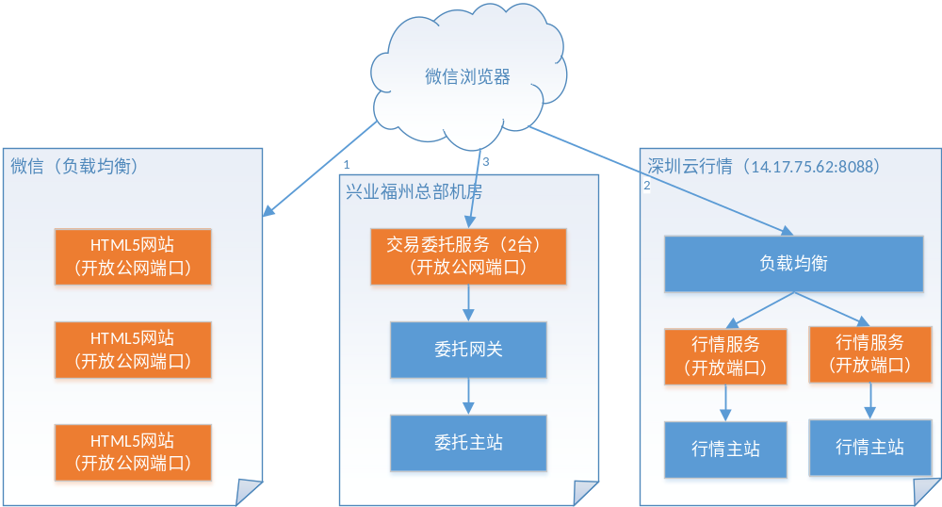

返回即时的K线图数据接口：
ip+/deal/codeSeach.html?code=000001
code参数后面是股票的代码
http://27.151.112.178:8089/dealtest/codeSearch.html
或者
http://27.151.112.178:8089/dealtest/codeSeach.html?code=000001

盘口数据
可直接取自行情服务节点，其中14.17.75.62:8088为生产环境深圳云行情的地址
http://14.17.75.62:8088/v2/realhead/hs_000001/last.js?t=1445591448154

